Третьеклассники школы №1528 познакомились с «Азбукой» книгопечатника Ивана Федорова
19.01.2024
19.01.2024
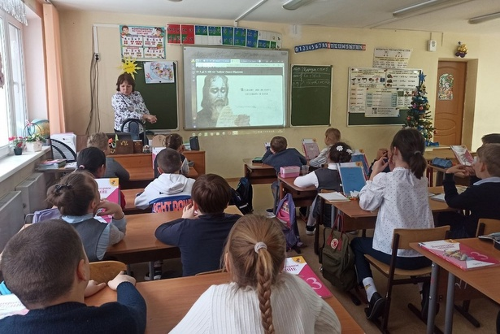
Первая школьная неделя после зимних каникул началась в 3 «Ж» классе с занятия «Разговоры о важном». Урок был посвящен 450-летию первой печатной книги для обучения письму и чтению.
Классный руководитель Мария Кочергина рассказала ребятам об основателе книгопечатания в России Иван Федорове, который в 1574 году создал первую «Азбуку», положившую начало истории российских учебников. Во время интерактивного задания школьники попробовали себя в роли наборщика и составили определенные слова. В конце занятия педагог раздала детям листы бумаги, на которых были изображены заглавные буквы имени каждого учащегося. Все с большим удовольствием раскрасили буквы яркими красками.

Адрес страницы: http://silino.mos.ru/presscenter/news/detail/12114080.html
Управа района Силино города Москвы

